目录

1.引言 2

1.1编写目的 2

1.2项目背景 2

1.3定义 2

1.4参考资料 3

2.可行性研究前提 3

2.1运行要求 3

2.2功能需求 3

2.3限制条件 4

2.4目标 4

2.5可行性的主要因素 4

3.对现有系统分析 4

3.1管理业务流程和数据流程 5

3.2局限性 6

4.对所建设系统的分析 6

4.1经济可行性分析 6

4.1.1支出 6

4.1.2收益 7

4.2 技术可行性分析 7

4.3操作可行性分析 7

4.4 社会因素可行性分析 7

5其他提供选择方案 7

5.1可选择的系统方案2 7

5.2可选择的系统方案3 8

6.其他与相关设计的问题 8

6.1源代码开源 8

6.2验证机制 8

6.3 CP备案和其他监管部门备案 8

6.4信息发布的监管 8

6.5服务器风险 8

7.结论 9

# 1.引言

**1.1编写目的**

信息化社会，大数据时代，互联网+背景，各行各业的企业都纷纷建起了本企业的门户网站建设。那么作为特殊行业的医院也需要建自己医院的门户网站建设，通过我们小组讨论，为了顺应时代发展需求从提供更完善、便捷、优质服务的角度，提升患者满意度、建立医院品牌形象、提高医院知名度奠定基础。

预期读者：软件工程老师，开发小组成员

**1.2项目背景**

所建议开发的软件系统的名称：医疗网站

项目提出者：田颐

项目开发者：刘威武，王彪，向神德，向盼，刘忠成，李鑫，何鹏飞，唐卯轩

用户：学校教务科，教师，学生

运行环境： JDK1.7，Tomcat7，MySQL 5.6.11

开发平台： Windows 8.1 Pro(x64),

MySQL 5.6.11 ,

MyEclipse10,

JDK1.7,

Tomcat7

**1.3定义**

数据流图：数据流图描绘系统的逻辑模型，图中没有任何具体的物理元素，只是描绘信息在系统中流动和处理的情况。

系统的流程图：系统流程图是描绘物理系统的传统工具。它的基本思想是用图形符号以黑盒子的形式描绘系统里的每个部件（程序，文件，数据库，表格，人工过程等）。

1.4参考资料

1.《软件工程》 钱秋乐，清华大学出版社,2007

2.《数据库系统开发》 文东，北京科海电子出版社，2009

3.《JavaWeb整合开发王者归来》

4.《Java程序设计》

5.《JSP从入门到精通》

6.《Think in Java》

**2.可行性研究前提**

        一个完整的系统，可行性分析是必须要有的，因为他关系到系统生存问题，对开发的意义进行分析，能否通过本网站来补充线下医疗物资管理模式中的缺限，去解决其中的不足等，通过对本网站，不仅能使工作量不断地减少，还能使工作和管理的效率更加高。所以开发该网站能实现更大的意义和价值， 网站完成后，能否达到预期效果就要通过可行性分析，分析之后，决定此系统是否开发。该医疗物资管理系统的开发设计中，对技术、经济、操作方面进行了可行性分析；

**2.1运行要求**

后台功能：员工进入系统可以实现首页、个人中心、医疗物资管理、物资计划管理、物资采购管理、物资入库管理、物资调拨管理等进行操作；

主任进入系统可以实现首页、个人中心、员工管理、物资类型管理、医疗物资管理、物资计划管理、物资采购管理、物资入库管理、物资调拨管理等；

**2.2功能需求**

1. 系统合理显示医疗物资界面、物资计划界面、物资采购界面、物资入库界面等界面。
2. 对医疗物资管理信息能够进行查询、修改、删除、添加等操作。
3. 主任、员工和管理员所有的信息都保存与数据库中。

**2.3限制条件**

1. 建议系统的运行寿命的最小值；
2. 进行系统方案选择比较的时间；
3. 经费、投资方面的来源和限制；
4. 法律和政策方面的限制；
5. 硬件，软件运行环境方面的条件和限制;
6. 可利用的信息和資源；
7. 系统投入最晚时间；

**2.4目标**

本系统采取了一系列的设计原则，主要目的是为了系统的功能设计，还有管理人员在后期对系统维护时的方便，以及使用户能够简易的操作。最重要的设计原则包括：简单性、针对性、实用性、一致性、先进性。

（1）简单性：在该系统中功能模块实现的同时，让用户操作起来简单明了，很快找到所需资源是最直接的目的。

（2）针对性：该系统是根据设计需求为导向来开发医疗物资管理系统的设计，所以针对性较强。

（3）实用性：该设计能够满足医疗物资管理系统的实际的功能需求，能够在实际中让用户真正使用到，具有实际的应用价值。

（4）一致性：网站整体的页面布局，在不同的界面之间，img里的图片的放置位置以及大小都应该有严格的一致性。变量命名规则应该具有统一性。

（5）先进性：本系统采用JSP技术作为开发技术、 MySQL作为系统数据库，它们被软件设计者们广泛使用。

**2.4可行性研究方法**

通过经济可行性，技术可行性，运行可行性3个方面进行可行性分析。

**2.5定可行性的主要因素**

**经济可行性**：基于SSM的医疗物资管理系统，该网站软件开发仅需要一台普通的计算机便可完成实现开发，其成本很低。另外，作为毕业设计作品来讲，开发成本基本上可以忽略不计，且该系统软件的投入使用，可以实现更加快速高效的医疗物资管理，同时还能实现对管理资源的有效节约，该医疗物资管理系统在经济上完全可行。

**技术可行性：**对现有技术进行评价，以明确能否利用现有技术进行系统开发及系统实施。计算机网络技术的发展和计算机硬件性价比的不断提升，使计算机全面应用于医院管理的各个环节成为可能。C/S开发模式、COM、DCOM技术在国内各行各业的信息管理系统开发中已经被广泛采用，实践。

**运行可行性**：本系统不仅界面简洁明了还采用可视化界面，用户只要用鼠标和键盘就可以完成对相关信息的修改，删除，添加等操作。因为这个系统的操作十分简单，方便上手，对于第一次使用系统的人，只需要很少的时间就可以上手操作。由此可见，本系统在操作上是可行的。

**3.对现有系统的分析**

**3.1管理业务流程和数据流程**

我们从业务和管理两大方面对医院的流程进行了分析。

**【门诊病人诊疗流程】**

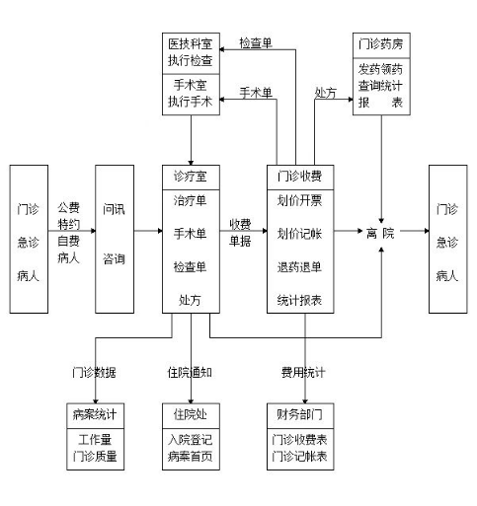

**【门诊病人诊疗流程】**

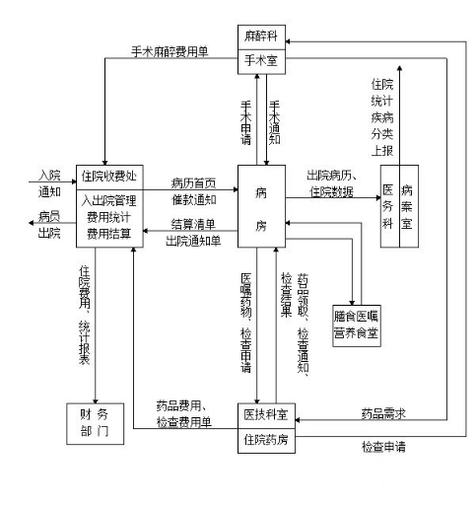

**【医院事务管理流程】**

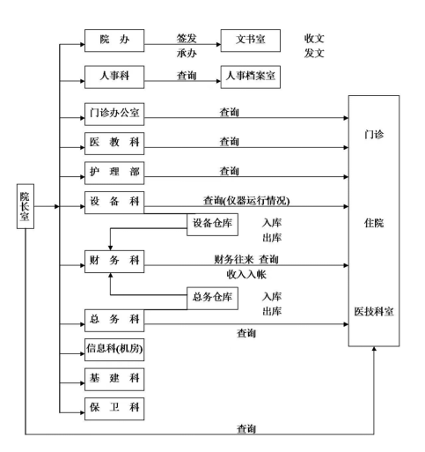

**3.2局限性**

通过以上的分析，我们认为目前状况的局限

性主要体现在以下几个方面:

导致病人得不到及时的救冶。

●采用人工方式进行数据处理，速度慢，而

且效率不高。

●人工管理效率低下，容易造成资源的浪

费。

●各部门协调性低，协调成本高。

●信息交流慢,医院和其他相关医疗机构在合

作方面差。

●信息反馈速度慢，没有设置较好的病人反

馈平台。

**4.对所建设系统的分析**

**4.1经济可行性分析**

**4.1.1支出**

1 医院网站由于内部数据系统的复杂性，必须架设独立的服务器，一般能承受日流量1万独立IP的服务器一年成本总计大约在15000元/年左右。

2 单独的服务器成本大约在9000元，运营商收费大约在6000元，运营商会确保一个100Mbps的独立宽带和独立IP。

3 专人维护服务器大约在10000元。

**4.1.2 收益**

1.说明能够用人民币数目表示的一次性收益，可按数据处理、用户、管理和支持等项分类叙述

2.说明在整个系统生命期内由于运行所建议系统而导致的按月的、按年的能用人民币数目表示的收益，包括开支的减少和避免。

3.逐项列出无法直接用人民币表示的收益，如服务的改进，由操作失误引起的风险的减少，信息掌握情况的改进，组织机构给外界形象的改善等。有些不可捉摸的收益只能大概估计或进行极值估计（按最好和最差情况估计）。

4.收益投资比：求出整个系统生命期的收益／投资比值。

5.投资回收周期：求出收益的累计数开始超过支出的累计数的时间。

**4.2 技术可行性分析**

1.在当前的限制条件下，该系统的功能目标能够达到。

2.代码完全开放的 Asp.Net 开发环境，以及功能强大的 SQL Server 2005 数据库的推出，更为企事业单位建立自己的Web站点提供了高效低廉的解决方案。

3 .界面独立设计以其强大的功能和简便的操作在众多的网页设计师中广泛流传，已经成 为全功能世界级的网页编辑软件与设计行业标准。 Visual Studio 2010 的发布更为医院网站的人机交互体验提供了良好的解决方案。

4.在规定的期限内，本系统的开发能够完成。

**4.3操作可行性分析**

在系统运行初期，需要对公司工作人员进行培训，其产生的培训费用完全在财务能接受的范围内。除了维护需要专员负责外，其他部分都易于操作，不会产生任何困难。

**4.4 社会因素可行性分析**

1.法律方面的可行性问题很多，如何同责任，侵犯专利权，侵犯版权等方面的陷阱，人员通常是不熟悉的，有可能陷入，务必要注意。

2.本系统由自主开发，不会与任何组织或个人产生任何法律上的冲突。

**5. 其他可供选择的方案**

**1.可选择的系统方案1**

维持原系统不变。这是最简易方案，但该医疗中心如果要提高效率，就必须有所改革，所以不行。故不予考虑。

**2.可选择的系统方案2**

购买现有的MWS软件。这个方案成本不高，获得速度也快。但标准化的MWS系统并不开放源代码，所以在日后有个性化的跟新升级需求时便无法满足。故不予考虑。

**3.可选择的系统方案3**

请咨询进行开发。这个方案可以满足个性化的需求。但其开发成本太过高昂，如果有任何升级或维护的需求，也需要继续投入巨大。故不予考虑**。**

**6.其他与相关设计的问题**

**6.1源代码开源**

网站平台的开发采用了B/S结构，有利于网站的发布和维护。目前流行的开放法律工具包括ASP.NET、J2EE、LAMP等。无论使用哪种工具制作网站，都有被入侵的风险。网站的流行带来了开放源代码。许多核心代码可以免费使用，并且具有高度的共享性。因此，如果在网站开发中使用开源代码，代码漏洞很容易被黑客或其他攻击者利用，给网站带来一系列安全问题。

**6.2验证机制**

在网站的交互界面中，输入信息后，网站通常需要对输入的信息进行验证，只有验证过的信息才能提交到后台数据库。添加验证机制可以有效防止SQL注入攻击和页面炸弹。例如，输入信息时，如果输入长度超过指定长度，则不能正常提交。当输入信息包含特定字符或单词时，无法正常提交。验证机制的缺乏或不完善将会给攻击者利用它的机会，这将导致网页被刷，这将导致整个网站甚至服务器的崩溃

**6.3 CP备案和其他监管部门备案**

网站建成后，根据《互联网信息服务管理办法》和《非经营性互联网信息服务管理办法》，医院网站应向相关主管部门提交申请材料。审批后，应记录ICP。同时，还应向公安机关有关部门登记。如果网站不做相关记录，关闭后很可能会被调查，给医院和网站用户带来不便。

**6.4信息发布的监管**

网站正常运行后，每天的信息更新是必不可少的。如果对信息发布的监管不利，专业文章报道不充分，将不可避免地对医院产生不利影响。在当今社会，网站上充斥着大量的垃圾邮件，这是没有根据和根本原因的。如果你使用它，你可能会有严重的后果。通过在医院引入更方便的服务(如预约登记、就诊时间等)。)，一旦人为错误导致信息不真实、不准确，就会给患者带来不必要的麻烦。

**6.5服务器风险**

服务器是网络环境中的高性能计算机，具有承担和保证服务的能力。网站已成功部署到网络服务器，大多数用户可以在互联网上访问该网站。可以说，服务器是网站的灵魂和必要载体，因此服务器的安全管理关系到网站上部署的所有网站的安全，是网站安全运行的重要保证。网络中的服务器随时都可能受到网络病毒和黑客的攻击。一旦服务器被入侵，网站信息可能面临篡改、丢失、损坏甚至信息泄露的威胁。

**7.结论**

（1）通过实验熟练的掌握了PowerDesigner中UML图的绘制方法，可以进行各类UML图的辅助绘制。

（2）注意实验中的细节，比如说在用例图中需要明白连接的线段是有向的，所以一定不能反向连接，不然最后测试时会出错。

（3）对于一个场景（系统）的描述，可以尝试使用不同的UML图在不同的方面（角度）进行展示，但是要尽量选择合适的UML图进行相应的描述。

（4）在绘制各类UML图的过程中，需要分清具体需要列出哪些对象。